
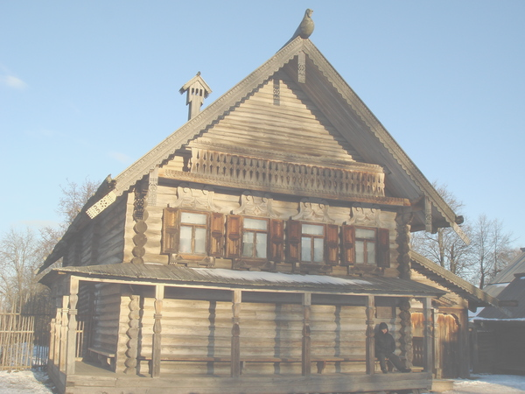
Единый
телефон спасения
112
Противопожарная служба
01
Полиция
02
Скорая помощь
03
Служба газа
04
МБУ «Центр защиты населения и территории города Нижний Тагил»
Памятка
жителю города Нижний Тагил

Печь в исправности - жизнь в безопасности

112, 101, 102, 103, 104

МКУ «Единая дежурно – диспетчерская служба Администрации города Нижний Тагил»
8 (3435)25-78-83; 25-78-92; 41-26-99

- Печи должны иметь установленные нормами противопожарные разделки (отступки) от горючих конструкций и «предтопочный» лист из негорючих материалов размером не менее 0,5×0,7 м;
- Перед началом отопительного сезона печи должны быть проверены и отремонтированы: кладку и ремонт печи следует поручать только специалистам;
- Очищать дымоходы и печи от сажи необходимо перед началом отопительного сезона, а также через каждые три месяца в течение отопительного сезона;
- На чердаках все домовые трубы и стены, в которых проходят дымовые каналы, должны быть побелены;
- Дымовые трубы должны быть оборудованы искрогасителями.

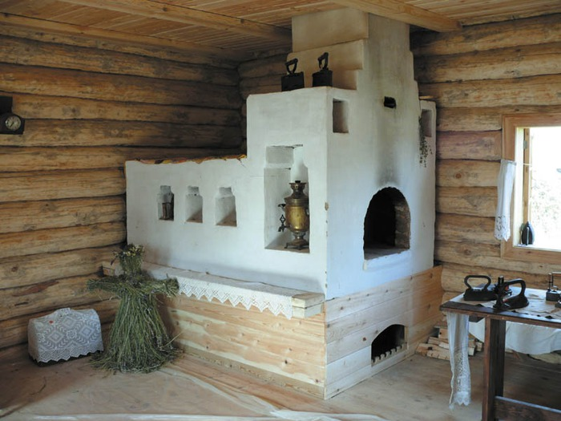

ПОМНИТЕ:
НЕЛЬЗЯ:

- Эксплуатировать неисправные печи;
- Устанавливать металлические печи, не отвечающие требованиям пожарной безопасности;
- Оставлять топящиеся печи без присмотра, а также поручать надзор за ними малолетним детям;
- Располагать топливо и другие горючие вещества и материалы на «предтопочном» листе;
- Применять для розжига печей бензин, керосин, дизельное топливо и другие легковоспламеняющиеся и горючие жидкости;
- Топить углем, коксом и газом печи, не предназначенные для этих видов топлива;
- Перекаливать печи.

